Bersama Pelindo III, Pemkab Kotabaru Bagikan Paket dan Hewan Kurban

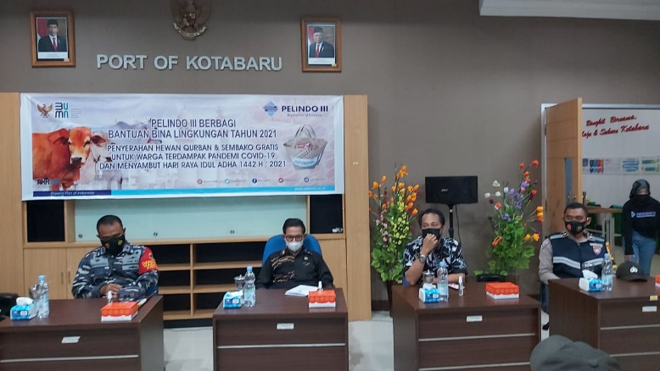
Sumber gambar:
https://www.metrokalimantan.com/2021/07/bersama-pelindo-iii-pemkab-kotabaru.html

Menjelang Idul Adha 2021, Pemerintah Kabupaten Kotabaru bersama PT Pelabuhan Indonesia III (Persero) Kotabaru membagikan paket sembilan bahan pokok (sembako) sebanyak 1.500 paket dan 4 ekor sapi kepada masyarakat. Ini bertujuan untuk membantu meringankan masyarakat Bumi Saijaan di tengah masa pandemi Covid-19, Kamis (8/7/2021).
Bupati Kotabaru, Sayed Jafar dalam sambutannya yang dibacakan Sekretaris Daerah Said Akhmad menyampaikan, Pemkab Kotabaru sangat apresiasi dan penghargaan yang setinggi-tingginya kepada PT. Pelindo III (Persero) Regional Kalimantan Cabang Kotabaru yang telah menunjukkan kepeduliannya terhadap masyarakat yang membutuhkan. "Penyerahan sembako gratis dan hewan kurban ini adalah kegiatan yang sangat luar biasa, karena telah membantu masyarakat kotabaru dalam memenuhi kebutuhan pokok sehari-hari," jelasnya.
Selain itu, PT. Pelindo III melalui CSR-nya untuk dapat terus mendukung program pembangunan daerah dalam peningkatan kesejahteraan masyarakat dengan mengedepankan budaya gotong royong. "Kami atas nama daerah mengucapkan terima kasih kepada PT. Pelindo III Cabang Kotabaru yang sudah menyalurkan CSR-nya kepada masyarakat yang sangat bermanfaat dan dibutuhkan oleh masyarakat pada masa pandemi saat ini," ujar Sekda. Sekda juga berharap agar perusahaan yang ada di wilayah Kotabaru dapat melakukan kepeduliannya untuk berbagi kasih.
General Manager PT. Pelindo III (Persero) Regional Kalimantan Cabang Kotabaru, Zainal Abidin menerangkan, kegiatan ini guna menyukseskan salah satu prioritas program kerja BUMN untuk meningkatkan kesejahteraan sosial dan membantu masyarakat yang terdampak Covid-19, dengan membagikan bantuan sembako sebanyak 1500 dan 4 hewan kurban kepada masyarakat sekitar. "Bantuan tersebut diberikan setiap tahunnya, di mana untuk sembako sebanyak 1.500 paket untuk Kotabaru dan 700 untuk masyarakat Mekar Putih Kecamatan Pulau laut Selayar," ungkapnya.
Total paket yang dibagikan sebanyak 2.200 paket sembako, sehingga PT. Pelindo III juga mengalokasikan 4 ekor hewan kurban di wilayah Kotabaru yang akan dibagikan ke Lembaga Permasyarakatan (Lapas) Kotabaru, Desa Dirgahayu, Desa Stagen, Desa Gunung Sari, dan 2 ekor lagi akan diserahkan ke Mekar Putih. "Dengan adanya bantuan ini, kami ingin berbagi untuk membantu dalam perayaan Idhul Adha di masa pandemi Covid-19. Bantuan kami serahkan secara simbolis kepada masing-masing kepala desa dan masyarakat yang mendapatkan bantuan," pungkasnya.
Bantuan ini diserahkan langsung Sekda Said bersama General Manager PT. Pelindo III Zainal Abidin dan Danlanal Kotabaru

Sumber berita:
- https://www.metrokalimantan.com/2021/07/bersama-pelindo-iii-pemkab-kotabaru.html, Bersama Pelindo III, Pemkab Kotabaru Bagikan Paket dan Hewan Kurban, 17 Oktober 2021.
- https://apahabar.com/2021/07/bupati-apresiasi-pelindo-iii-bagikan-ribuan-sembako-hewan-kurban-jelang-idul-adha/, Bupati Apresiasi Pelindo III Bagikan Ribuan Sembako-Hewan Kurban Jelang Idul Adha, 17 Oktober 2021.
Catatan Berita:
- Pasal 74 ayat (1) Undang-Undang Nomor 40 Tahun 2007 tentang Perseroan Terbatas (“UU PT”) yang berbunyi:
Perseroan yang menjalankan kegiatan usahanya di bidang dan/atau berkaitan dengan sumber daya alam wajib melaksanakan Tanggung Jawab Sosial dan Lingkungan.
- Pengertian CSR dalam UU PT dikenal dengan istilah tanggung jawab sosial dan lingkungan sebagaimana disebutkan di Pasal 1 angka 3 UU PT, yaitu:
Tanggung Jawab Sosial dan Lingkungan adalah komitmen Perseroan untuk berperan serta dalam pembangunan ekonomi berkelanjutan guna meningkatkan kualitas kehidupan dan lingkungan yang bermanfaat, baik bagi Perseroan sendiri, komunitas setempat, maupun masyarakat pada umumnya.
- Pasal 2 Peraturan Pemerintah Nomor 47 Tahun 2012 tentang Tanggung Jawab Sosial dan Lingkungan Perseroan Terbatas (“PP 47/2012”) yang bunyinya:
Setiap Perseroan selaku subjek hukum mempunyai tanggung jawab sosial dan lingkungan.
- Kekhususan CSR di dalam Pasal 108 ayat (1) Undang-Undang Nomor 4 Tahun 2009 tentang Pertambangan Mineral dan Batubara (“UU 4/2009”), yaitu:
Pemegang IUP dan IUPK wajib menyusun program pengembangan dan pemberdayaan Masyarakat.
- Pengaturan CSR untuk perusahaan pertambangan lebih lanjut diatur di Peraturan Pemerintah Nomor 23 Tahun 2010 tentang Pelaksanaan Kegiatan Usaha Pertambangan Mineral dan Batubara (“PP 23/2010”) sebagaimana diubah terakhir kali dengan Peraturan Pemerintah Nomor 8 Tahun 2018 tentang Perubahan Kelima Atas Peraturan Pemerintah Nomor 23 Tahun 2010 tentang Pelaksanaan Kegiatan Usaha Pertambangan Mineral dan Batubara (“PP 8/2018”).
- Berdasarkan UU PT dan PP 47/2012, perseroan yang tidak melaksanakan tanggung jawab sosial dan lingkungan dikenai sanksi sesuai dengan ketentuan peraturan perundang-undangan.
- Fokusnya sektor pertambangan, peraturan perundang-undangan mengacu ke PP 23/2010 beserta perubahannya. Terhadap perusahaan pertambangan yang tidak melaksanakan kewajiban tanggung jawab sosial dan lingkungan dikenakan sanksi administratif berupa:
- peringatan tertulis;
- penghentian sementara IUP Operasi Produksi atau IUPK Operasi Produksi mineral atau batubara; dan/atau
- pencabutan IUP atau IUPK.
Sanksi administratif tersebut diberikan oleh menteri yang menyelenggarakan urusan pemerintah di bidang pertambangan mineral dan batubara, gubernur, atau bupati/walikota. sesuai dengan kewenangannya.

